Název školy: Základní škola Chomutov, Písečná 5144
Název materiálu: VY_12_INOVACE_01_Náslovné_hlásky_S_L_M_P_jb1
Číslo projektu: CZ 1.07/1.4.00/21.3355
Autor: Mgr. Jitka Banovičová
Datum tvorby: 22. 03. 2012
Cílový ročník: první
Vzdělávací oblast/obor/okruh: Jazyk a jazyková komunikace/Český jazyk a literatura/Literární výchova
Klíčové slovo: obrázek, slovo, počáteční hláska
Anotace: Tento pracovní list k procvičování čtení prvních písmen a jejich spojování s obrázky.

 |  |  |  | 
P | S | L | M | p | s | l | m
 |  | 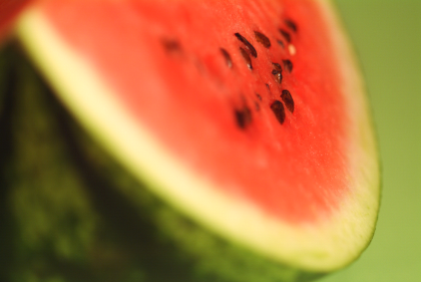 |  | 

 | 
A | E | I | O | U
Ilustrace: www.office.microsoft.com, 22. 03. 2012

